**Потоковый NxM кроссбар с политикой Round-Robin**

Оглавление

1. Описание 3

1.1. Порты и параметры 3

1.2. Протокол передачи данных 4

1.3. Принцип коммутации 4

2. Первые мысли 5

3. Реализация 6

3.1. Идея общими словами 6

3.2. Подробнее о модулях 7

3.2.1. stream_xbar - верхний модуль 7

3.2.2. arbiters_unit – пре-арбитраж и арбитраж 8

3.2.3. round_robin_arbiter – арбитр с политикой round-robin 9

3.2.4. data_communication_net – непосредственная передача информации 13

4. Пути оптимизации 14

# Описание

## Порты и параметры

**Параметры:**

* T_DATA_WIDTH = 8 – ширина регистра данных
* S_DATA_COUNT = 2 – количество мастер-устройств
* M_DATA_COUNT = 3 – количество слэйв-устройств
* T_ID___WIDTH = $clog2(S_DATA_COUNT) – ширина регистра для перечисления мастер-устройств
* T_DEST_WIDTH = $clog2(M_DATA_COUNT) – ширина регистра для перечисления слэйв-устройств

**Входные порты:**

* logic clk – сигнал тактирования
* logic rst_n – инвертированный сигнал сброса
* logic [T_DATA_WIDTH-1:0] s_data_i [S_DATA_COUNT-1:0] – данные
* logic [T_DEST_WIDTH-1:0] s_dest_i [S_DATA_COUNT-1:0] – номер слэйв-устройства назначения
* logic [S_DATA_COUNT-1:0] s_last_i – сигнал, сигнализирующий об окончании транзакции
* logic [S_DATA_COUNT-1:0] s_valid_i – сигнал, сигнализирующий об корректности и неизменности входных данных до рукопожатия
* logic [M_DATA_COUNT-1:0] m_ready_i – сигнал от слэйв-устройства о готовности принять данные

**Выходные порты:**

* logic [T_DATA_WIDTH-1:0] m_data_o [M_DATA_COUNT-1:0] - данные
* logic [T_ID___WIDTH-1:0] m_id_o   [M_DATA_COUNT-1:0] - номер мастер-устройства источника
* logic [M_DATA_COUNT-1:0] m_last_o - сигнал окончания транзакции
* logic [M_DATA_COUNT-1:0] m_valid_o - сигнал валидности
* logic [S_DATA_COUNT-1:0] s_ready_o - сигнал мастер-устройству, сигнализирующий о готовности передать новые данные

## Протокол передачи данных

* 1. Данные передаются транзакциями.
  2. Одна транзакция может состоять из нескольких пакетов данных.
  3. Пакет считается переданным, если valid и ready установлены в единицу.
  4. Комбинационная зависимость сигнала valid от сигнала ready – запрещена.
  5. Сигнал ready может комбинационно зависеть от сигнала valid.
  6. Если сигнал valid установлен в 1, то сигналы, устанавливаемые master-устройством, не могут менять свое значение, пока не будет передан пакет данных.
  7. Для последнего из передаваемых в транзакции пакетов данных должен быть установлен сигнал last.

## Принцип коммутации

Потоковый кроссбар, обеспечивающий коммутацию S_DATA_COUNT master-устройств и M_DATA_COUNT slave-устройств. Выбор slave-устройства, на которое должен быть передан запрос, производится по значению сигнала s_dest_i. Если два master-устройства обращаются к одному slave-устройству, то выбор между ними производится в соответствии с политикой Round-Robin. Если два master-устройства обращаются к различным slave-устройствам, то транзакции должны проходить параллельно - не блокировать друг друга. Сигнал m_id_o принимает значение номера входного потока, с которого получена выходная транзакция. Арбитраж производится потранзакционно: переключение арбитра на следующий входной порт производится только после завершения передачи транзакции с текущего выбранного арбитром порта.

# Первые мысли

Поскольку кроссбар с политикой round-robin, то первым делом в голову пришло FIFO. С помощью указателей возможно:

* детектировать отсутствие мастеров в FIFO (флаг is_empty)
* сэкономить на аппаратуре при сравнении и других комбинационных операциях
* уменьшить динамическое энергопотребление

Поскольку номер мастера считается по порядку от 0 и до S_DATA_COUNT, то для той же экономии аппаратуры, а также дальнейшего удобства работы на вход арбитра будет поступать маска, указывающая на то, хочет мастер общаться или нет.

Изначально предполагалось заносить в очередь номера мастеров, выставляющих запрос: [3, 1, 5, 4, …], но возникла проблема с тем, как за один такт записать в очередь несколько id мастеров, одновременно выставивших запрос. Так получилась реализация, при которой входящие маски обрабатываются и записываются в очередь. Добавляется ещё один указатель, движущийся по горизонтали, вдоль этих масок. Его значение – действующее мастер-устройство.

# Реализация

## Идея общими словами

Итога схема состоит из двух модулей: arbiters_unit, содержащий в себе логику арбитража для каждого слэйв-устройства, и data_communication_net, соединяющий входные и выходные порты, исходя из информации арбитров.

Схема имеет буферизацию, задержку в 1 такт.

* 1-й такт. Поступили запросы на общение со слэйв-устройством. Они обрабатываются, и, в случае чего, меняется ведущий мастер. Выставляется сигнал о готовности выдать значение наружу. Эти сигналы поступают на выходные регистры data_communication_net.
* 2-й такт. Выходные регистры захлопывают информацию от ведущего устройства.

Необходимо, чтобы данные не менялись после выставления сигнала m_valid_o в логическую единицу. Возможно убрать задержку выхода данных, но тогда есть вероятность из-за задержек в прохождении сигнала, что данные изменятся после выставления сигнала m_valid_o. Также возникают сложности с записью в очередь нескольких id мастеров, выставивших запрос, в тот же такт, как выставляются сигналы s_valid_i.

## Подробнее о модулях

### stream_xbar - верхний модуль

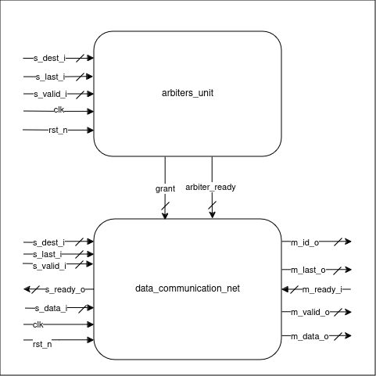

Рисунок 1 - Общая схема кроссбара

* logic [T_ID___WIDTH-1 : 0] **grant** [M_DATA_COUNT-1 : 0] – массив регистров, показывающий, какой мастер сейчас в работе. Регистров M_DATA_COUNT, как кол-во слэйв-устройств, а их разрядность позволяет пересчитать все возможные мастер-устройства.
* logic [M_DATA_COUNT-1 : 0] **arbiter_ready** – в одном из тактов блок арбитров готовит наружу информацию о лидирующих мастерах. И к следующему фронту тактового сигнала выставляется данный флаг, подтверждающий валидность об id выставленных мастер-устройствах.

### arbiters_unit – пре-арбитраж и арбитраж

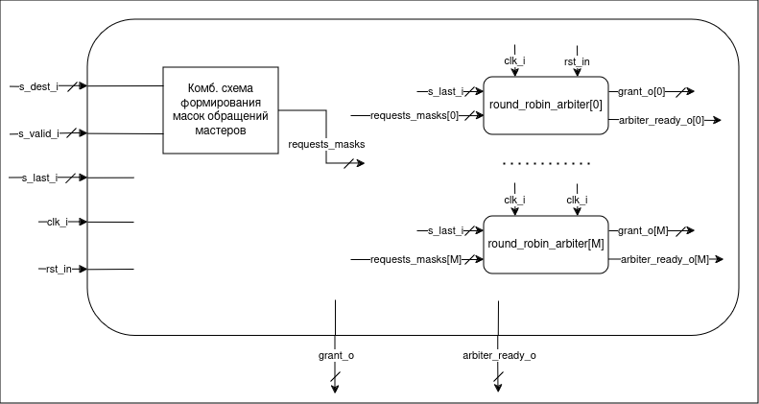

Рисунок 2 - Блок арбитража

Блок содержит в себе M_DATA_COUNT арбитров, отвечающих за выбор мастер-устройства для соответствующего слэйв-устройств. Арбитры принимают на вход маску запросов на общение от мастер-устройств, а также сигналы s_last_i[S_DATA_COUNT-1:0] для отслеживания окончания транзакции. На выходе grant_o регистр об выбранном мастере и сигнал о готовности данных arbiter_ready_o.   
Также важно заметить, что арбитры заменяемы и для определенного слэйв-устройства есть возможность поставить арбитр с другой политикой.

* logic [S_DATA_COUNT-1 : 0] **requests_masks**[M_DATA_COUNT-1 : 0] – массив регистров, масок мастеров, обозначающих информацию об их готовности общаться с данным слэйв-устройством. Каждая из масок массива, которых столько, сколько слэйв-устройств, попадает на арбитр соответствующего слэйв-устройства. Для их формирования необходим массив регистров  
  [T_DEST_WIDTH-1:0] **s_dest_i** [S_DATA_COUNT-1:0] с информацией от мастер-устройств о выбранном слэйв-устройстве и сигналы s_valid_i [S_DATA_COUNT-1:0], подтверждающие валидность передаваемых данных.

### round_robin_arbiter – арбитр с политикой round-robin

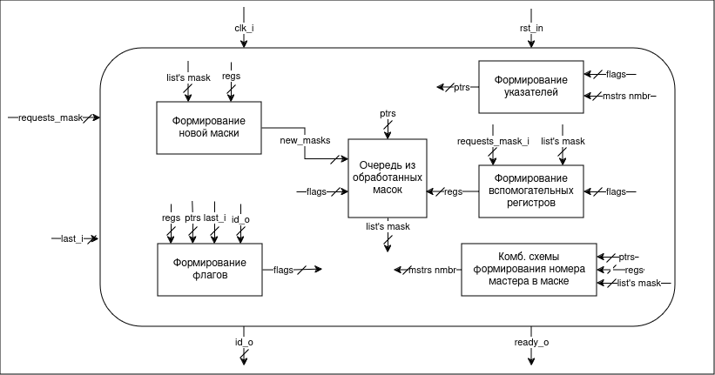

Рисунок 3 - Структура round-robin арбитра

**Round-Robin политика:**

* Мастер-устройство изменяется, если завершается транзакция: приходит last_i сигнал от мастера, работающего в данный момент.
* Мастер-устройства “встают в очередь”.
* Если несколько мастер-устройств обращаются к данном слэйв-устройству в один момент времени, то помещаться в очередь они будут в приоритетном порядке. Приоритет выстраивается в зависимости от расположения в requests_mask: от младшего бита к старшему.

***Алгоритм работы (на примере 5-ти мастеров):***

Создаётся массив, очередь из регистров, обработанных входящих масок.  
Запись в эту очередь и считывание из неё информации об следующем мастере производится тремя указателями.

**Сама очередь:**

* logic [S_DATA_COUNT-1 : 0] **list_of_mask** [S_DATA_COUNT-1:0] - размер маски равен S_DATA_COUNT - количество мастеров. Количество ячеек в списке также будет равно S_DATA_COUNT (в нашем случае S_DATA_COUNT = 5), потому что даже если все мастера делают запрос в разное время и, таким образом, выдерживая сигнал last_i, равным логической единице, то будет занято ровно столько ячеек, сколько всего мастеров.

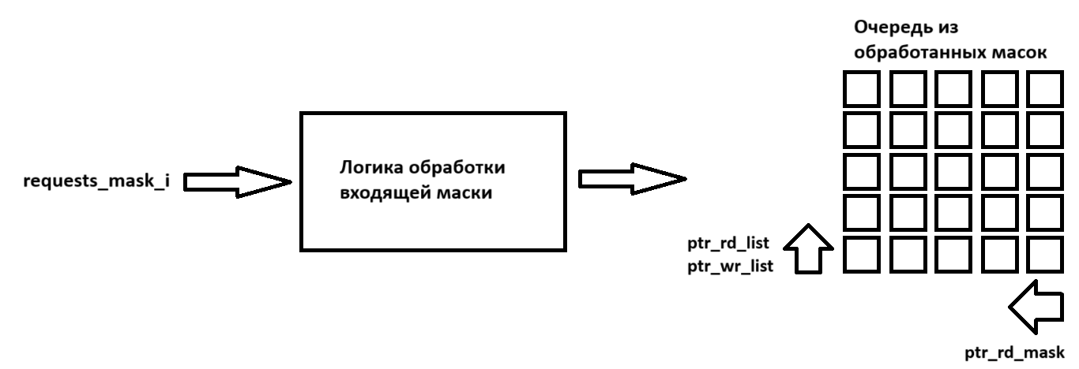

Рисунок 4 - От маски до загрузки в очередь

**Таким образом:**

1. Очередь из мастер-устройств выстраивается в  
    list_of_masks [0] [0]  
    list_of_masks [0] [1]  
    …  
    list_of_masks [S_DATA_COUNT-1] [S_DATA_COUNT-2]  
    list_of_masks [S_DATA_COUNT-1] [S_DATA_COUNT-1]
2. Новая маска обрабатывается, чтобы убрать запросы от мастер-устройств, висевших до неё, и оставляет только новоприбывшие запросы.
$$Новая маска=ведущий бит мастера в текущей маске ⊕ текущая маска ⊕мастеры в очереди$$

3. Когда ptr_rd_mask указывается на бит в списке, то есть на текущий работающий мастер, то он уже равняется нулю. Это необходимо, чтобы смочь детектировать для следующего такта информацию о том, что текущая маска в списке уже пуста.

**Информация об остальных сигналах:**  
Входные выходные порты:

* + input  logic [S_DATA_COUNT-1:0] **requests_mask_i** – входящая маска запросов мастер-устройств
  + input  logic [S_DATA_COUNT-1:0] **last_i** – s_last_i сигналы от мастер-устройств
  + output logic [T_ID___WIDTH-1:0] **id_o** – номер выбранного мастер-устройства. Является ptr_rd_mask.
  + output logic **ready_o** – сигнал, подтверждающий, что если он в логической единице и приходит фронт тактового импульса, выходные id_o корректен.

Указатели:

* logic [T_ID___WIDTH-1 : 0] **ptr_wr_list** – указывает на строку очереди, которая будет перезаписана.
* logic [T_ID___WIDTH-1 : 0] **ptr_rd_list** – на строку очереди, обработанную маску, которая на данный момент считывается.
* logic [T_ID___WIDTH-1 : 0] **ptr_rd_mask** – указывает на столбец (происходит смещение внутри маски, на которую указывает ptr_rd_list) очереди, который на данный момент используется. В действительности стоит говорить об совместном использовании ptr_rd_mask и ptr_rd_list, поскольку их комбинация позволяет определить, кто на данный момент их мастер-устройств будет работать с слэйв-устройством.

Флаги:

* logic **is_empty**       - list_of_masks пустой. Никого нет в очереди.
* logic **is_new_mask** - ещё один мастер выставил запрос об общении.
* logic **is_empty_mask** - текущая маска (used_mask) пуста. Необходимо передвинуть ptr_rd_list.
* logic **is_last**       - пришёл сигнал last_i от работающего в данный момент мастера.
* logic **is_was_last** - сохранения сигнала is_last на следующий такт. Непосредственно используется в логике арбитра.

Основные регистры:

* logic [S_DATA_COUNT-1 : 0] **crnt_mask** – текущая маска.
* logic [S_DATA_COUNT-1 : 0] **last_mask** – пришедшая маска с предыдущего такта.
* logic [S_DATA_COUNT-1 : 0] **used_mask** – является текущей использующейся маской списка.

Для формирования новой маски:

* logic [S_DATA_COUNT-1 : 0] **masters_in_line** - слепок из всех мастеров, находящихся в данный момент в очереди.
* logic [S_DATA_COUNT-1 : 0] **updated_mask** - если пришёл сигнал last_i, но маска, на которую указывает ptr_rd_list, не нулевая, то в ptr_rd_list будет записана данная маска.
* logic [S_DATA_COUNT-1 : 0] **next_mask**  - если пришёл сигнал last_i, и маска, на которую указывает ptr_rd_list, нулевая, то в ptr_rd_list + 1 будет записана данная маска.
* logic [S_DATA_COUNT-1 : 0] **new_mask** - если is_new_mask, то новую маску необходимо записать в список по указателю ptr_wr_list.

Для формирования номера старшего мастера:

* logic [T_ID___WIDTH-1 : 0] **next_used_mask_low_bit** - из следующей в очереди обработанной маски. Используется, если от мастера пришёл сигнал last_i, и маска, на которую указывает ptr_rd_list, нулевая.
* logic [T_ID___WIDTH-1 : 0] **used_mask_low_bit** - из использующейся на данной момент маски списка. Используется, если от мастера пришёл сигнал last_i, но маска, на которую указывает ptr_rd_list, ещё содержит в себе информацию о следующем мастере.
* logic [T_ID___WIDTH-1 : 0] **crnt_mask_low_bit** - из только пришедшей requests_mask_i. Используется, если очередь пуста.

Для формирования битовой маски из номера старшего мастера:

* + logic [S_DATA_COUNT-1 : 0] **lead_master_of_used_mask** - текущей маски по указателю ptr_rd_list
  + logic [S_DATA_COUNT-1 : 0] **lead_master_of_next_mask** - маски по указателю   
    ptr_rd_list + 1
  + logic [S_DATA_COUNT-1 : 0] **lead_master_of_new_mask** - маски по указателю ptr_wr_list

Таблица 1 - Пример заполнения списка обработанными масками

|  |  |  |  |  |  |  |
| --- | --- | --- | --- | --- | --- | --- |
| Такт | Входная маска | Is_last | list_of_mask | ptr_rd_mask | ptr_rd_list | ptr_wr_list |
| 1 | 01101 | 0 | 00000  00000  00000  00000  00000 | 0 | 0 | 0 |
| 2 | 01111 | 1 | 00000  00000  00000  00000  01100 | 0 | 0 | 1 |
| 3 | 11111 | 0 | 00000  00000  00000  00010  01000 | 2 | 0 | 2 |
| 4 | 11111 | 1 | 00000  00000  10001  00010  01000 | 2 | 0 | 3 |
| 5 | 11011 | 0 | 00000  00000  10001  00010  00000 | 3 | 0 | 3 |

### data_communication_net – непосредственная передача информации

Содержит регистры на выходе, разрешающие “захлопывать” информацию по сигналу arbiter_ready_i для соответствующего слэйв-устройства.

# Пути оптимизации